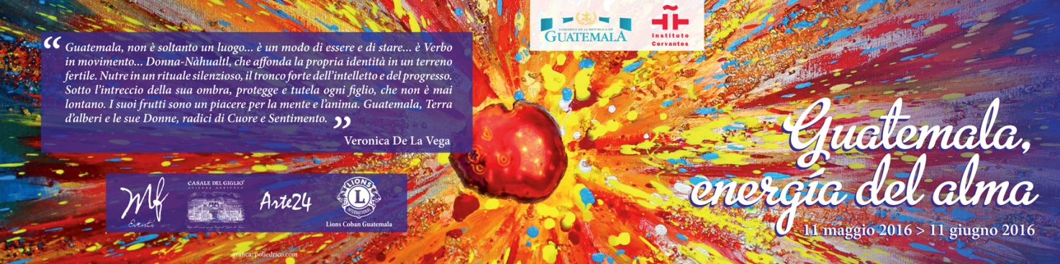

L’11 maggio alle ore 19 si inaugura alla **Sala Dalí** dell'**Istituto Cervantes di Roma**, in piazza Navona 91, la mostra “**Guatemala, energía del alma**” dell'artista **Marta H. Reyes**, a cura di **Monica Ferrarini**.

Al vernissage parteciperanno, oltre all'artista guatemalteca e alla curatrice della mostra, anche l'ambasciatore del Guatemala in Italia **S.E. Stephanie Hochstetter** e il direttore dell'Istituto Cervantes, **Sergio Rodríguez López-Ros**.

L'esposizione, organizzata dall'**Ambasciata del Guatemala**, arriva per la prima volta in Italia e resterà esposta a Roma fino al prossimo 11 giugno. Si potrà visitare gratuitamente dal mercoledì al sabato dalle 16 alle 20.

*Insieme alla mostra verranno organizzati quattro momenti di approfondimento e conoscenza del paese centroamericano.*

Il 12 maggio **Maria Luisa Corno** terrà una conferenza dal titolo “Le eccellenze della cultura Maya che hanno arricchito l'umanità: mais, cacao, gomma e cotone”

**Il 17 maggio Debora Leiva parlerà della “Donna Guatemalteca: energia di sviluppo”**

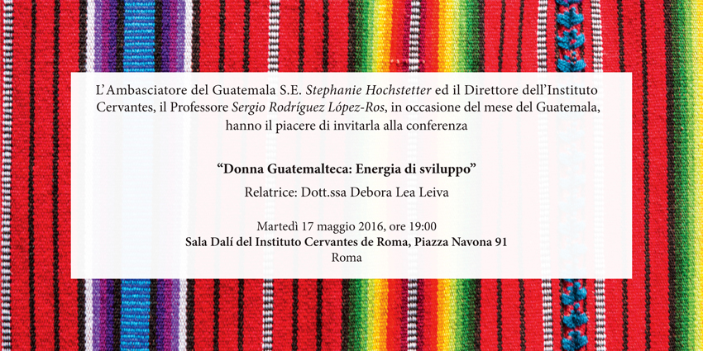

***Interessante sia per l'argomento in sé che per la presentazione delle attività delle ragazze del Mojoca che Debora Leiva inserirà nel suo intervento. Seguirà aperitivo guatemalteco***

Il 26 maggio, invece, la poetessa **Veronica De La Vega** terrà un reading dal titolo “Donna, la tua voce Chapina”.

Infine, il 9 giugno la pittrice Marta H. Reyes terrà un incontro-conferenza legato al tema  dell'intercultura della donna Maya.